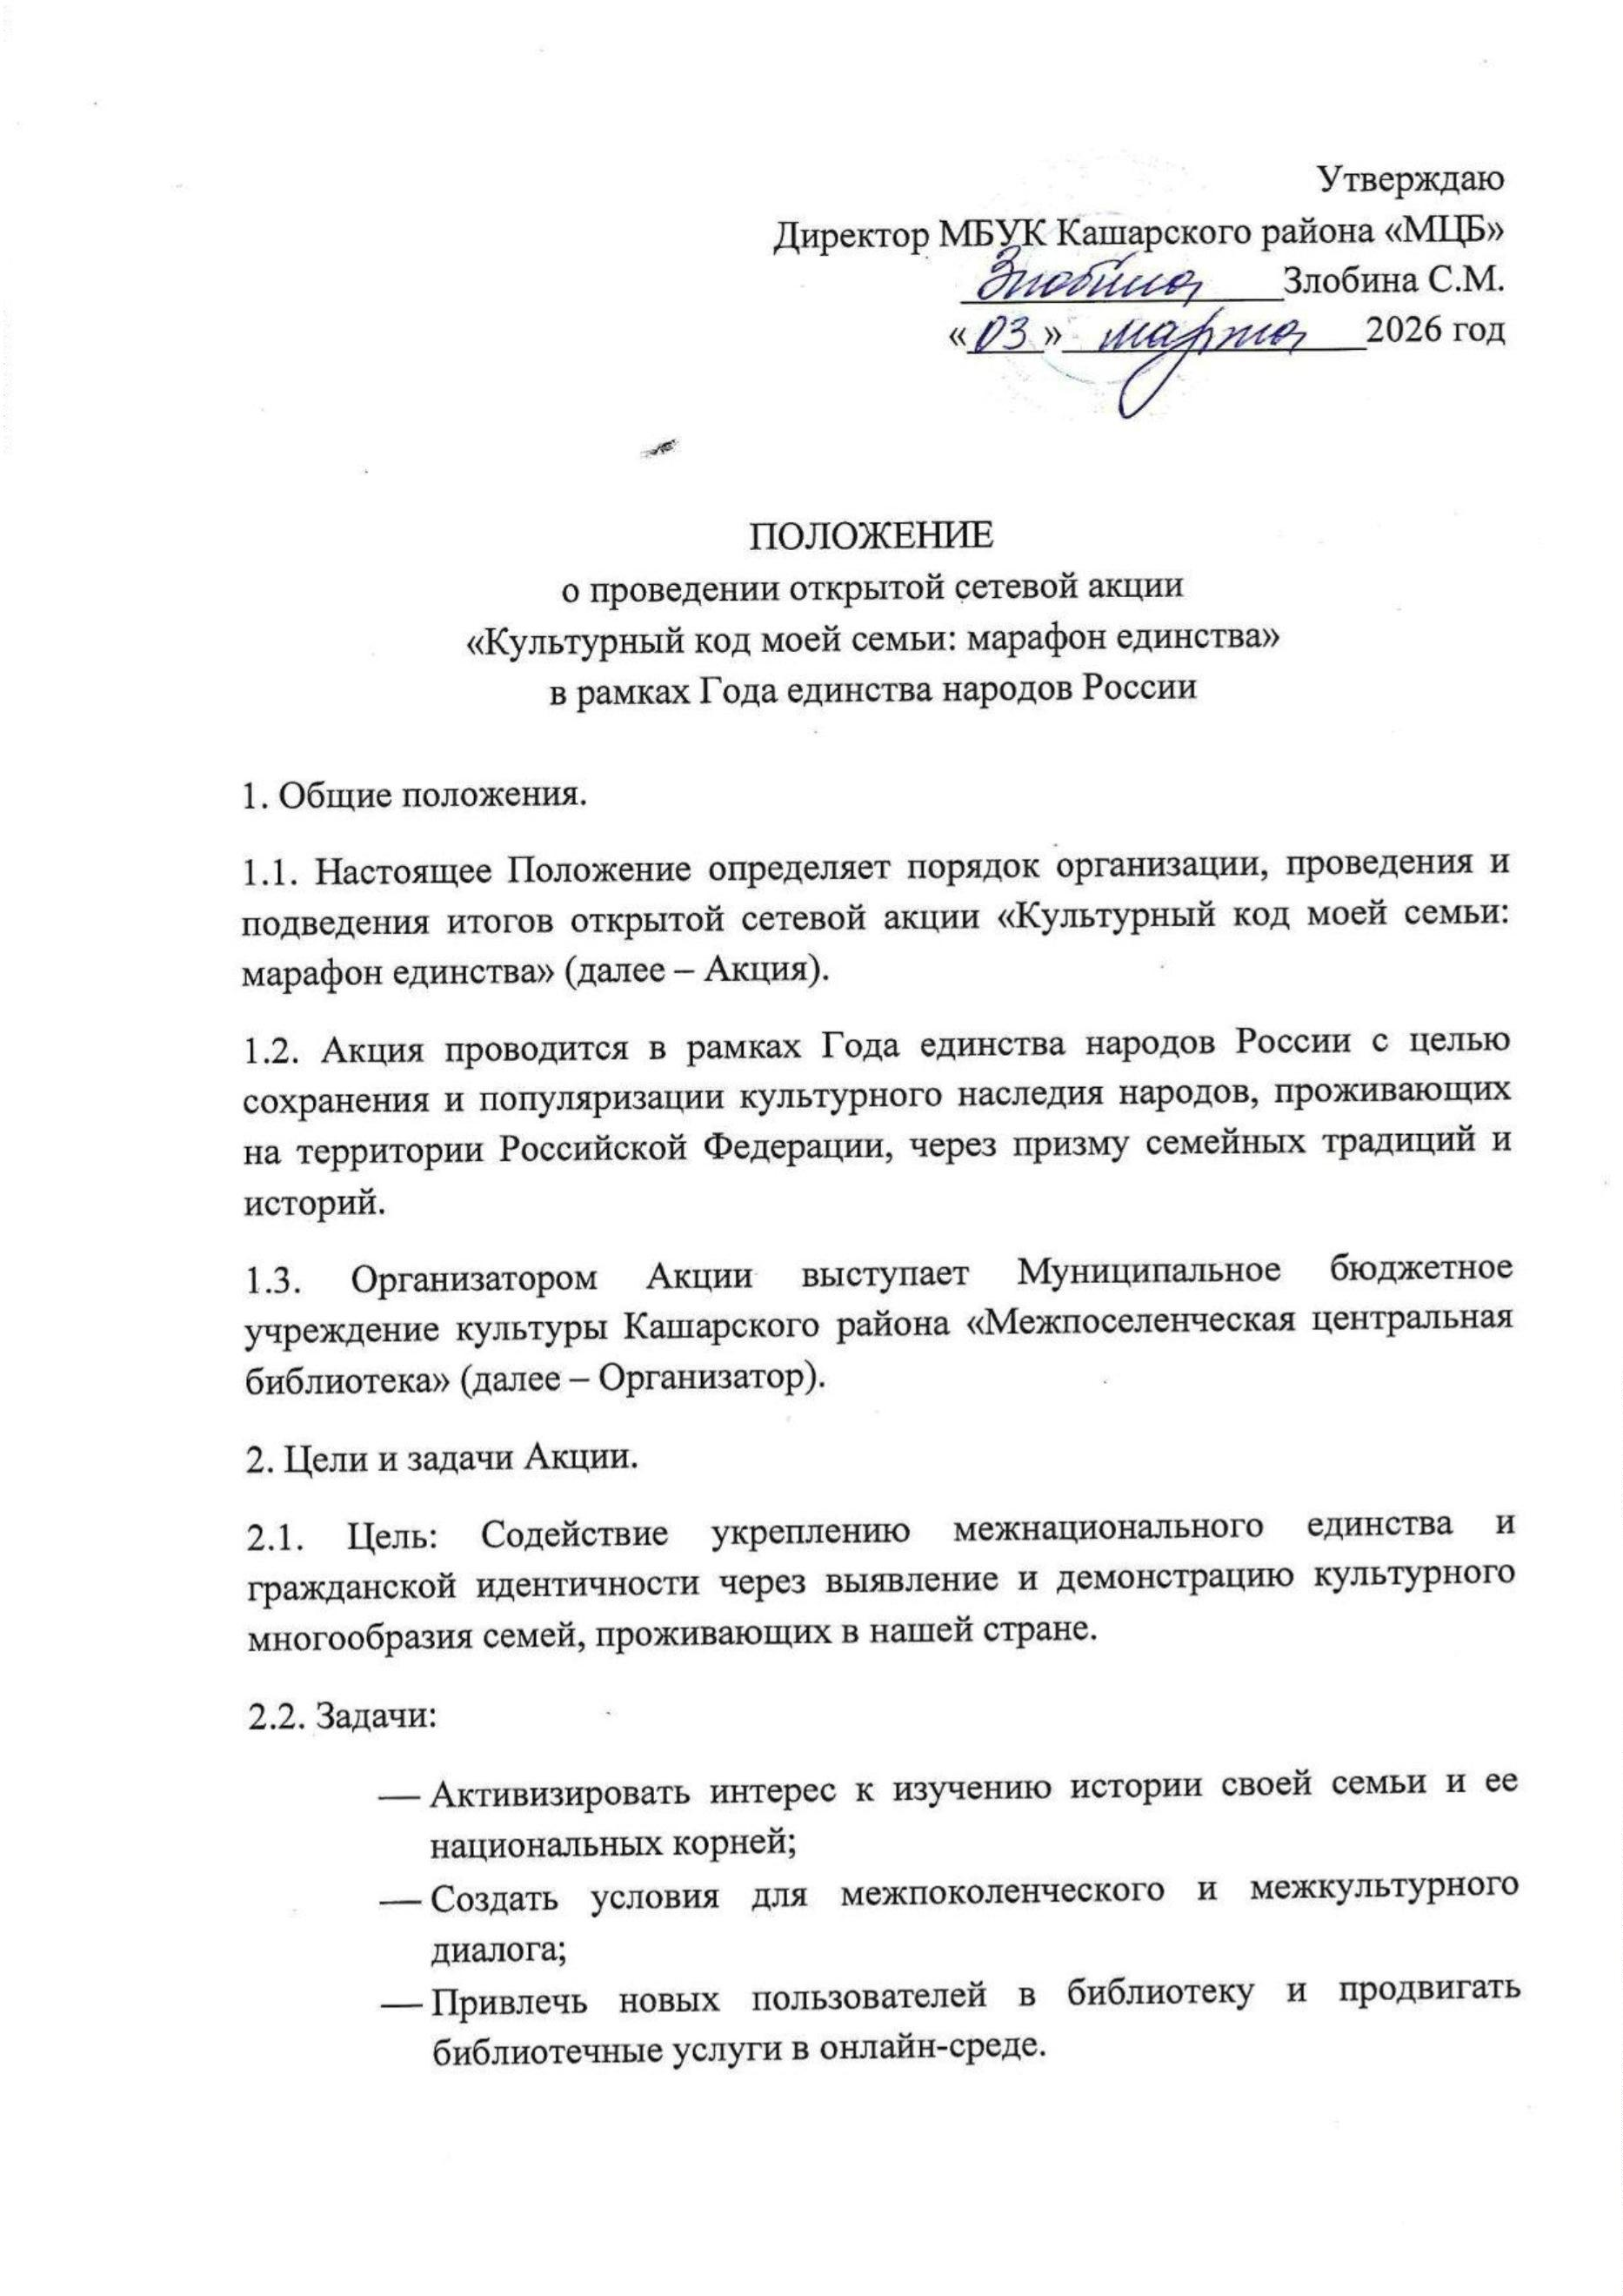

3
. Сроки проведения Акции.
3
2
.1. Акция проводится в течение одного календарного года, начиная с марта
026 года по февраль 2027 года включительно.
3
.2. Этапы Акции:


Старт Акции и прием работ: 01 марта 2026 года.
Проведение тематических месяцев: в период с 01 марта 2026 года по
2
8 февраля 2027 года.

Окончание приема работ: 28 февраля 2027 года.
4
4
. Участники Акции.
.1. К участию в Акции приглашаются все желающие без возрастных
ограничений.
4
.2. Участниками могут стать:




отдельные авторы;
семейные коллективы;
творческие объединения;
школы, детские сады (коллективные работы).
4
4
.3. Участие является бесплатным и добровольным.
.4. Важно: В Акции нет победителей и проигравших. Каждая присланная
работа признается уникальным вкладом в общее дело сохранения культурной
памяти.
5
. Тематические направления Акции (Календарь единства)
Акция состоит из 12 тематических месяцев. Участник может прислать
работы в любое количество направлений в любое удобное время в течение
всего года.
Месяц
Март 2026
Название направления
«Весенняя капель»
Тематика работ
Национальная музыка,
песни, танцы,
колыбельные. Видео
или аудиозаписи
исполнения, рассказы о
музыкальных
инструментах семьи.


Апрель 2026
Май 2026
«Светлый праздник»
«Герои нашей семьи»
Семейные традиции
встречи весенних
праздников (Пасха,
Навруз, Ураза-байрам,
Красная горка и др.).
Обряды, игры,
праздничная выпечка.
Истории предков в годы
Великой Отечественной
войны, тружеников
тыла. Фотографии,
фронтовые письма,
воспоминания. Связь
поколений и единство
перед лицом врага.
Национальные детские
игры, забавы, игрушки.
Описание правил, фото
процесса, видео с
Июнь 2026
Июль 2026
«Игры нашего двора»
«Семейный оберег»
детьми, играющими в
эти игры.
Предметы декоративно-
прикладного творчества,
созданные своими
руками или руками
предков (вышивка,
резьба, плетение,
глиняная игрушка,
куклы-обереги).
Технология
изготовления, история
предмета.
Август 2026
«Спасы на столе»
Дары природы:
традиции сбора грибов,
ягод, трав. Семейные
рецепты заготовок
(варенье, соленья),
травяных сборов. Фото
даров природы и
процесса заготовки.
Старые книги, буквари,
молитвословы,
Сентябрь 2026
«Букварь моей
бабушки»
рукописные рецепты на
национальных языках.
Рассказ о том, как в


семье учили родной
язык, любимые книги
детства родителей.
Народные сказки,
легенды, мифы,
былины, притчи.
Аудиозапись или
видеозапись
рассказчика, пересказ,
иллюстрация к сказке.
Современные истории о
дружбе и
Октябрь 2026
Ноябрь 2026
«Бабушкины сказки»
«Сила в единстве»
взаимопомощи людей
разных
национальностей (в
классе, во дворе, на
работе). Фото друзей,
совместные проекты,
праздники.
Декабрь 2026
Январь 2027
«Новогодний
серпантин»
Традиции встречи
Нового года в семьях
разных народов. Как
украшают дом, что
готовят, кого ждут в
гости (Деды Морозы
разных народов).
Кулинарная гостиная.
Любимое семейное
блюдо, пришедшее из
национальной кухни
(или адаптированное).
Фото блюда, история
его появления в семье,
подробный рецепт.
Элементы
«Семейное застолье»
«Бабушкин сундук»
Февраль 2027
национального костюма,
платки, рушники,
украшения,
сохранившиеся в семье.
История предмета, кому
он принадлежал, когда
надевался.


6
6
. Требования к работам.
.1. На Акцию принимаются работы в следующих форматах:


Текстовый рассказ / эссе (объем до 5 000 знаков с пробелами);
Фотография (JPEG, не менее 1920 пикселей по длинной стороне,
хорошее качество);



Видеоролик (MP4, длительность до 3-х минут);
Аудиозапись (MP3, длительность до 5-ти минут);
Презентация (PDF / PowerPoint, до 15 слайдов).
6
.2. Каждая работа должна содержать сопроводительный текст: краткое
описание истории, традиции или события, связанного с работой.
6
6
.3. Работы принимаются только в электронном виде.
.4. Количество работ от одного участника не ограничивается.
7
7
. Порядок участия.
.1. Для участия в Акции необходимо:

Опубликовать работу на своей странице в соцсети с хештегами:
#
#
КультурныйКодМоейСемьи #МарафонЕдинства
МБУК_Кашарского_района_МЦБ

Прислать заявку участника на электронную почту: aktsii.kashary@bk.ru
с пометкой «Марафон единства».
7
.2. В заявке обязательно указать:


ФИО автора или название семейного коллектива;
Контактный телефон и e-mail (для обратной связи и отправки
сертификата);



Населенный пункт;
Тематическое направление (месяц), которому посвящена работа;
Ссылку на конкурсную работу участника
7
.3. Подавая работу, участник дает согласие на обработку персональных
данных в объеме, необходимом для публикации (ФИО или псевдоним,
возраст, населенный пункт). Конфиденциальные данные (телефон, e-mail) не
публикуются.

8
8
. Итоги Акции и поощрение участников.
.1. Все участники Акции (подавшие хотя бы одну работу) получают
именной электронный сертификат участника общероссийской сетевой акции,
подтверждающий их вклад в сохранение культурного наследия.
8
.2. Сертификаты рассылаются на электронную почту, указанную в заявке,
ежемесячно, в течение 10 дней после завершения предыдущего
тематического направления (до 10 апреля – за март, до 10 мая – за апрель и
т.д.)
8
.3. Участники, приславшие работы в 5 и более тематических направлений,
получают статус «Активный хранитель традиций» и специальный памятный
диплом (в электронном виде).
9
9
. Авторские права и использование работ.
.1. Направляя работу на Акцию, участник автоматически:


подтверждает свое авторство и согласие нести ответственность за
нарушение авторских прав третьих лиц;
предоставляет
Организатору
право
на
некоммерческое
использование работы (публикацию в СМИ, соцсетях, на сайте) с
обязательным указанием авторства.
9
1
.2. Организатор обязуется не использовать работы в коммерческих целях.
0. Контактная информация.
Организатор Акции: МБУК Кашарского района «МЦБ»
Контактное лицо: Боброва Елена Станиславовна, заведующий отделом
обслуживания
Контактный телефон: 89094022873
E-mail: aktsii.kashary@bk.ru

